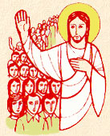
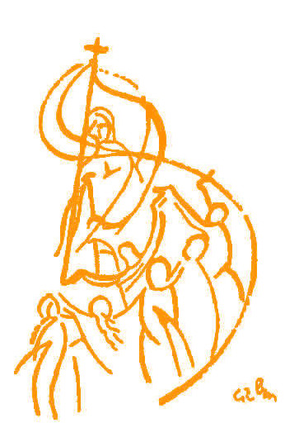
Parrocchia della Resurrezione

DOMENICA DELLA PAROLA DI DIO
III DOMENICA DEL TEMPO ORDINARIO

Canto al Vangelo Cf Mt 4,23
Alleluia, alleluia.
Gesù predicava il vangelo del Regno
e guariva ogni sorta di infermità nel popolo
Alleluia.
Vangelo DI Matteo Mt 4, 12-23
Venne a Cafàrnao perché si compisse ciò che era stato detto per mezzo del profeta Isaìa.

Quando Gesù seppe che Giovanni era stato arrestato, si ritirò nella Galilea, lasciò Nàzaret e andò ad abitare a Cafàrnao, sulla riva del mare, nel territorio di Zàbulon e di Nèftali, perché si compisse ciò che era stato detto per mezzo del profeta Isaìa:
«Terra di Zàbulon e terra di Nèftali,
sulla via del mare, oltre il Giordano,
Galilea delle genti!
Il popolo che abitava nelle tenebre
vide una grande luce,
per quelli che abitavano in regione e ombra di morte
una luce è sorta».
Da allora Gesù cominciò a predicare e a dire: «Convertitevi, perché il regno dei cieli è vicino».
Mentre camminava lungo il mare di Galilea, vide due fratelli, Simone, chiamato Pietro, e Andrea suo fratello, che gettavano le reti in mare; erano infatti pescatori. E disse loro: «Venite dietro a me, vi farò pescatori di uomini». Ed essi subito lasciarono le reti e lo seguirono. Andando oltre, vide altri due fratelli, Giacomo, figlio di Zebedèo, e Giovanni suo fratello, che nella barca, insieme a Zebedeo loro padre, riparavano le loro reti, e li chiamò. Ed essi subito lasciarono la barca e il loro padre e lo seguirono.
Gesù percorreva tutta la Galilea, insegnando nelle loro sinagoghe, annunciando il vangelo del Regno e guarendo ogni sorta di malattie e di infermità nel popolo.

